Tübinger Straße 10, München

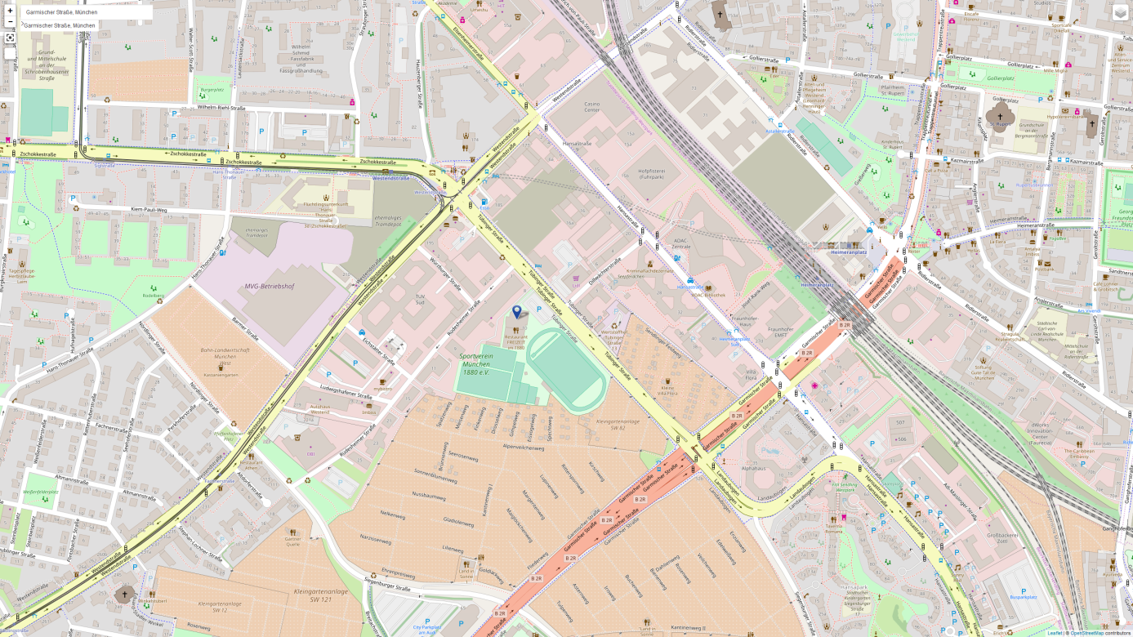

U4 U5; Westendstraße Bus 63: Garmischer Straße